田国强： 发挥超大城市的区域经济引领作用 促进要素流动
来源：《21世纪经济报道》2017.12.26
见习记者:卢常乐

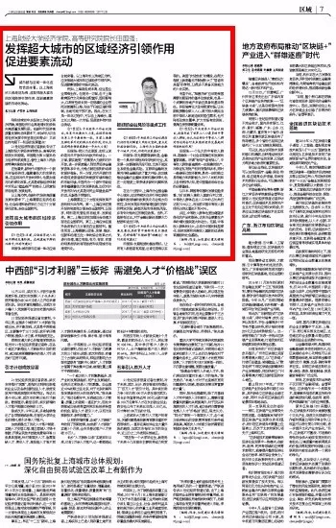
城市群与区域一体化应结合起来看。以上海和长三角地区为例，应发挥超大城市的区域经济引领作用，促进要素资源的市场化流动。
刚刚结束的中央经济工作会议再次明确，我国经济已由高速增长阶段转向高质量发展阶段。在新时代经济高质量发展的总体要求下，该如何认识当前经济发展中所呈现出的特点？又该如何布局下一阶段的发展重点？
21世纪经济报道记者就此专访了上海财经大学经济学院院长、高等研究院院长田国强。田国强为第16届孙冶方经济科学奖得主，曾任上海市人民政府特聘决策咨询专家。
在他看来，新时代中国作为一个新兴市场经济体，蕴藏着极大的发展机遇，在坚持对外开放的同时，也要加速对内的深化改革，尤其是破除经济体制中对民企“壁垒森严”的部分，让民营经济活起来、发展起来。
以上海为例，在新时代经济高质量发展的要求下，上海需要在经济包容性、社会治理和政府执行力这三个方面深化改革，走在全国前列。
发挥超大城市的区域经济引领作用
《21世纪》：目前，区域经济进入到城市群的发展阶段。在构建城市群的过程中，你有何建议？
田国强：城市群与区域一体化应结合起来看。以上海和长三角地区为例，应发挥超大城市的区域经济引领作用，促进要素资源的市场化流动。
例如，上海商务成本高，创业型企业很难生存。但是另一方面，由于上海教育医疗文化等综合配套好，国际影响大，江浙有些成长到一定规模的企业想把总部搬到上海，但由于行政区域的限制，当地可能干预不放。因此，在长三角一体化过程中，可以由上海牵头，建立长三角统一大市场，促进资本相对自由流动。
《21世纪》：中央经济工作会议指出，改革开放要加大力度，在经济体制改革上步子要再快一些。目前上海要发挥改革开放的排头兵的作用，你认为还有哪些领域需要进一步加大力度？
田国强：我认为这里面，实际上谈的是对外开放和对内放开的结合。一方面，要实施更广范围更大力度的对外开放，进一步深度融入到世界经济金融贸易体系中去，为抢占制定规则的话语权做好准备。另一方面，对外开放的目的是促进营造规范的制度环境和稳定的市场环境，中国作为一个新兴市场经济体蕴藏着极大的发展机遇，如仅对外开放而对内尤其是对民企却壁垒森严的话，无疑是不明智的。
上海需要在三个方面发挥改革开放的排头兵作用。第一，上海应该在提升经济包容性方面走在全国前列，让经济，特别是民营经济活起来、发展起来。第二，上海应该在加强社会治理方面走在全国前列。第三，上海应该在提升政府执行力方面走在全国前列。整体而言，上海需要以改革、发展、稳定、创新和治理五位一体的综合改革方式进行治理，建立有能、有为、有效、有爱的刚柔相济的有限政府和实现城市治理现代化。
抓好防金融风险等重点工作
《21世纪》：中央经济工作会议提到打好防范化解重大风险攻坚战，重点是防控金融风险。上海作为全国的金融中心城市，对此，你有何政策建议？
田国强：首先需要强调的是，金融是一个具有外部性和传导性的行业，其发展一定要确保风险可控，尤其不能发生系统性金融风险。互联网金融的发展对传统金融形成了重大冲击，在加速推动金融行业整体发展机遇的同时，也在一定程度上带来诸多新的问题和挑战。
在这个过程中，上海作为全国金融中心城市，应该持续关注并引导互联网金融科技领域的政策优化与合规方向把控，及时发现并有效管理创新过程中的特定风险、新型风险和系统性风险，并有针对性的区别制定政策。当然，不能矫枉过正，对于金融创新还是要大力鼓励和适当引导。
《21世纪》：中央经济工作会议提及要发展住房租赁市场特别是长期租赁。怎样理解“长期租赁”的概念？你对此有何建议？
田国强：长期租赁的提法很好。让所有人都居者有其屋，这肯定是难以实现的。美国“次贷危机”的爆发，在很大程度上就是毫无节制地吹大了“居者有其屋”的梦想，让很多不具备买房能力的人去买房。
有鉴于此，“租售并举”应该是我国需要长期坚持的基本住房政策，也是一个成熟的房地产市场应具备的基本特征。积极培育壮大住宅租赁市场，让长期租赁概念深入人心，既可极大满足当前中低收入家庭迫切的居住需求，也可降低住房空置率，扩大市场有效供给，提高住房资源配置效率。
《21世纪》：中央经济工作会议指出，我国形成了世界上人口最多的中等收入群体，你认为这部分中等收入人群的形成将会对未来国家经济发展起到哪些积极作用？
田国强：一个壮大的中等收入群体，是确保一个社会实现稳定和发展的重要因素。所谓“有恒产者有恒心”，中等收入群体普遍拥有一定规模的财产，对保证私有财产权利有强烈诉求，同时一般接受过良好教育，具有一定的独立思考能力和判断能力，对个人的权利和义务有较好认知，是中国建设法治社会的必要基础。
从日本、韩国等邻国的发展经验来看，它们在跨入高收入国家行列之前，中等收入群体在总人口中的占比均已达到70％以上，而当前中国中等收入群体所占的比重还不到40％。
并且，中等收入群体也更加渴望多样化的产品和服务，这将为全要素生产率的增长提供强大的动力。无疑，中等收入群体的壮大，必将为中国的转型深化、经济发展和向高收入国家的迈进构筑稳固的社会基础。

